Уважаемые родители!
Кинезиология – это наука о развитии головного мозга через движение. Она используется во всем мире.
Кинезиологические упражнения – это комплекс движений, позволяющих активизировать межполушарное воздействие.
Для того, чтобы упражнения были интересны и доступны для понимания дошкольников, их объединяют в увлекательные сказки. На занятиях дети с удовольствием слушают и повторяют движения.
Упражнения, используемые в таких сказках направлены на развитие внимания, мышления, памяти, воображения, речи, создают положительный эмоциональный настрой, повышают стрессоустойчивость организма.

С уважением учитель-дефектолог, Шумилова Снежана Сергеевна.

Сказка «Два котёнка»
Способ организации: сидя за столом.

Жил-был на свете белый, пушистый котёнок по имени Снежок.
(Дети показывают правый кулачок)
Он очень любил прогуливаться по своему саду.
(Упражнение «Кошка»: последовательно менять два положения руки «кулак» - «ладонь» со словами «Кулачок-ладошка, так гуляет кошка»)
В саду росли высокие деревья
(Руки вверх, развести пальцы в стороны)
и низкие кустарники.
(Кисти рук стоят на столе, пальцы разведены в стороны)
И вот однажды Снежок вышел прогуляться по саду.
(Упражнение «Кошка» правой рукой со словами «Кулачок-ладошка, так гуляет кошка»)
и увидел, что на полянке бегает чёрный котёнок.
(Упражнение «Кошка» левой рукой со словами).
Он быстро помчался к нему, чтобы познакомиться.
(Упражнение «Кошка» в быстром темпе).
Котёнка звали Уголёк. Они подружились и стали бегать друг за другом.
(Упражнение «Кошка» с одновременной сменой позиции)
И тут Снежок нашёл на траве кольцо.
(Упражнение «Кольцо»: поочерёдно соединять в кольцо большой палец с последующими со словами «Раз, два, три, четыре, пять – весело колечко будем примерять!»)
Он стал примерять его на правую лапку, а затем на левую, но колечко оказалось ему велико. Тогда Уголёк стал его примерять.
(Упражнение «Кольцо»: из большого и указательного пальцев правой руки делаем колечко и начинаем его нанизывать, не размыкая пальцы на каждый палец левой руки со словами «Мизинец, безымянный, средний, указательный, большой – ой, ой, ой»)
И тут кольцо упало и покатилось по тропинке – котята побежали ним.
(Упражнение «Кошка»)
Тропинка привела их к пруду, в котором сидела лягушка и громко плакала от того, что ей было грустно одной. Котята решили её развеселить и показали ей интересную игру.
(Упражнение «Ладушка-оладушки»: правая рука лежит ладонью вниз, а левая – ладонью вверх; одновременная сена позиции со словами «Мы играли в ладушки – жарили оладушки, так пожарим, повернём и опять играть начнём»)
Лягушка развеселилась и поблагодарила котят, но потом сказала, что темнеет, приближается в ночь, и ей пора в пруд.
(Упражнение «Лягушка»: смена трёх положений руки «кулачок»-«ребро»-«ладошка» со словами «Лягушка хочет в пруд, лягушке страшно тут!»)
Котята попрощались с ней и тоже отправились домой.
(Упражнение «Кошка» с одновременной сменой позиций)

По дороге они видели, как на небе мерцают звёзды.
(Упражнение «Звёздочки»: пальцы правой ладони сжаты в кулак, левая ладонь раскрыта – пальцы в стороны, затем смена позиций)
Вот они добрались домой (упражнение «домик»: пальцы рук соединены под углом и кончиками касаются друг друга, большие пальцы отведены в стороны и тоже соприкасаются) уставшие, они улеглись на коврике и уснули.
(Вытянуть пальцы из кулачка, потянуть их в стороны).

Сказка «Две обезьянки».
Способ организации – сидя за столом
Жили-были две веселые обезьянки
(Упражнение «ухо-нос». Левой рукой возьмитесь за кончик носа, а правой рукой — за противоположное ухо. Одновременно отпустите ухо и нос, хлопните в ладоши, поменяйте положение рук с точностью до наоборот).
Обезьянки очень любили кончить рожицы и показывать языки друг другу язык (Медленно оттянуть уши вперед, затем назад. При оттягивании ушей вперед высунуть язычок, при оттягивании назад - спрятать его).
Однажды они увидели на высокой пальме
(Руки вытянуты вверх. Пальцы рук сжимать в кулак и расставлять в стороны), большой и спелый кокос ( Упражнение «замок». Ладони прижаты друг к другу, пальцы переплести).
Обезьянки наперегонки побежали к пальме (Упражнение «кулак-ладонь». Левая рука сжата в кулак, правая ладонь лежит на столе, происходит одновременная смена позтций).
Они стали смотреть на пальму, какая она высокая (Упражнение для глаз «Вверх-вниз»). Затем обезьянки полезли на пальму ( Руки поставить перед лицом, ладонями от себя. Одна ладонь зажата в кулак, другая распрямлена, происходит смена положения рук).
Они сорвали большой и спелый кокос (Упражнение «замок». Ладони прижаты друг к другу, пальцы переплести).
Обезьянки очень обрадовались и и затанцевали (Руками встряхнуть. Кисти обеих рук расслаблены, пальцы вниз).

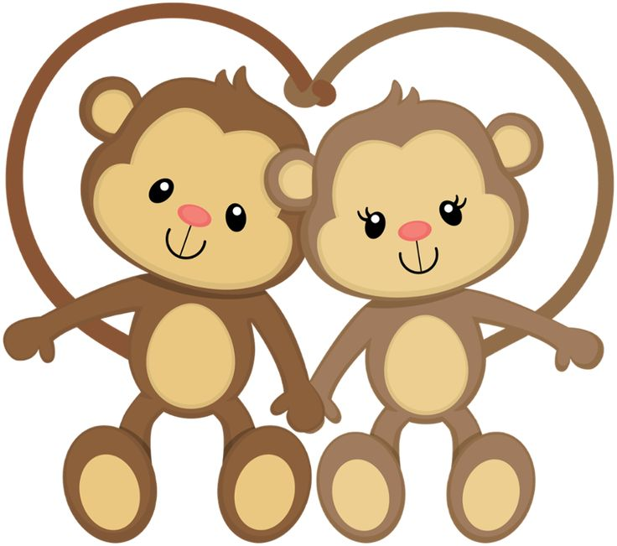

Сказка «В гости к бабушке»
В гости бабушка позвала
Внуков очень поджидала ( ладони на щеках, качаем головой)
По дорожке пять внучат
В гости к бабушке спешат (пальцы «шагают» по коленям или по столу)
Топ-топ, (ладони хлопают по коленям или по столу)
Прыг-прыг, (кулачки стучат по коленям или по столу)
Чики-брики, (ладони хлопают поочередно по коленям или по полу)
Чики-брик.( кулачки стучат поочередно по коленям или по столу)
Стоит дерево высокое, (руки вытянуты вверх, пальцы рук сжимаем-разжимаем)
Дальше - озеро глубокое (волнообразные движения кистями)
Птицы песенки поют (ладони скрестить в районе запястий, большие пальчики держат друг друга, ладошками помахать — «птица»)
Зернышки везде клюют (ладони перед собой, поочередно сжимаем и разжимаем кулак)
Внуки к бабушке идут и гостинцы ей несут («Кулак – ребро – ладонь»)
Показался дом вдали,(«крыша» - соединить кончики пальцев под углом)
Мы к нему так долго шли ((пальцы «шагают» по коленям или по столу)
Бабушка нам очень рада
Для неё внучки - награда (хлопаем в ладоши).
Мы немножко погостим (руки «здороваются» - соединяем по очереди пальчики обеих рук: мизинцы, безымянные, средние, указательные, большие)
И обратно побежим (пальцы «бегут» по коленям или по столу)
Топ-топ, (ладони хлопают по коленям или по столу)
Прыг-прыг, (кулачки стучат по коленям или по столу)
Чики-брики, (ладони хлопают поочередно по коленям или по полу)
Чики-брик. (кулачки стучат поочередно по коленям или по столу)
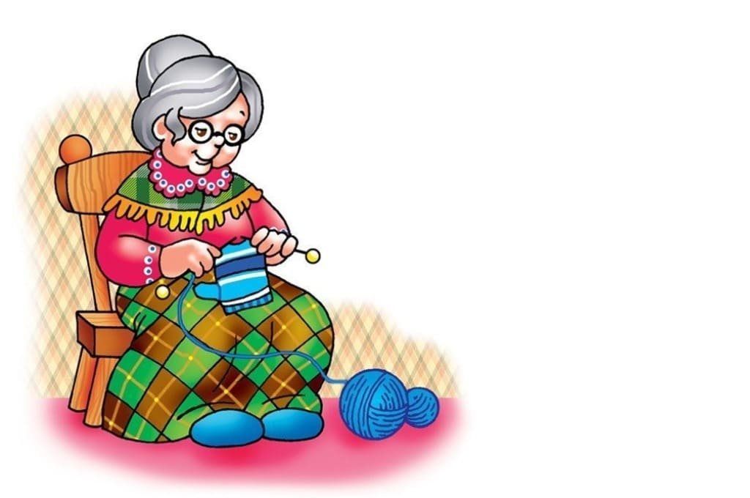
Сказка «В лесу».
Способ организации – сидя за столом
Однажды маленький ежонок потерялся в лесу (Упражнение «ёжик». Поставить ладони под углом друг к другу, расположить пальцы одной руки между пальцами другой).
Он очень испугался и стал плакать. Тут к нему подбежал зайчонок (Упражнение «заяц». Указательный и средний палец вытянуты вверх, мизинец и безымянный палец прижаты к ладони большим пальцем).
Он спросил у ежика: «Почему ты плачешь?». Ежик рассказал зайчику, что пошел гулять по лесу (Упражнение «кулак-ладонь». Левая рука сжата в кулак, правая ладонь лежит на столе, происходит одновременная смена положения рук), и заблудился, а теперь не знает, как найти дорогу домой (Упражнение «дом». Пальцы обеих рук соединить под углом, касаясь друг друга кончиками, большие пальцы отвести в сторону и тоже соединить).
Зайчик решил помочь ежонку. Они вместе пошли искать его дом (Упражнение «кулак-ладонь». Левая рука сжата в кулак, правая ладонь лежит на столе, происходит одновременная смена положения рук).
В этом лесу росли большие деревья (Руки вытянуты вверх. Пальцы рук сжимать в кулак и расставлять в стороны).
Долго они шли (Упражнение «кулак-ладонь». Левая рука сжата в кулак, правая ладонь лежит на столе, происходит одновременная смена положения рук), но дом ежика не могли найти (Упражнение «дом». Пальцы обеих рук соединить под углом, касаясь друг друга кончиками, большие пальцы отвести в сторону и тоже соединить).
Вдруг им навстречу выбежала собачка (Упражнение «собака». Ладонь поставить на ребро, большой палец выпрямить и поднять вверх. Указательный палец согнуть, остальные пальцы сомкнуть и оставить выпрямленными).
Зайчик (Упражнение «заяц». Указательный и средний палец вытянуты вверх, мизинец и безымянный палец прижаты к ладони большим пальцем), спросил у собачки, не знает ли она, где дом ежика?
Собачка (Упражнение «собака». Ладонь поставить на ребро, большой палец выпрямить и поднять вверх. Указательный палец согнуть, остальные пальцы сомкнуть и оставить выпрямленными) сказала, что знает, где его дом (Упражнение «дом». Пальцы обеих рук соединить под углом, касаясь друг друга кончиками, большие пальцы отвести в сторону и тоже соединить).
Собачка вместе с зайчиком проводили ежонка до дома ((Упражнение «кулак-ладонь». Левая рука сжата в кулак, правая ладонь лежит на столе, происходит одновременная смена положения рук).
Ежонок очень обрадовался и угостил зайчика и собачку вкусными оладушками (Упражнение «оладушки». Одна рука лежит на столе ладонью вниз, другая ладонью вверх. Происходить смена положения рук.)

